**Задача 1.**

Найти xy координаты монохроматического цвета 555 nm (отражающая способность 1.0)

Источник освещения D65

Модель наблюдателя соответствует CIE 1931 (2 градуса)

Ответ:

Чтобы упростить представление определяемых цветов используется цветовая диаграмма CIE 1931. Для её построения используются координаты цветностей x, y и z – относительные цветовые координаты

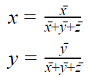

где  – координаты цвета в цветовом пространстве CIE 1931, которые были рассчитаны по спектральным характеристикам излучения анализируемого источника при помощи кривых сложения для λ = 555 нм.

 равны 0.512050, 1, 0.005750 соответственно

x=0.512050/(0.512050+1+0.005750) = 0.337

y=1/(0.512050+1+0.005750)=0.659

**Задача 2**

Даны координаты в системе sRGB(0,75 0,5 0,25) (Гамма=2,2; источник освещения D65)

(1)Найти XYZ координаты

(2)Найти XYZ координаты при изменении D65 на D50 по методу Бредфорда (Bradford)

Для нахождения XYZ координат была использована эта формула, определенная в спецификации IEC 61966-2-1 ([http://www.color.org/sRGB.pdf](https://vk.com/away.php?to=http%3A%2F%2Fwww.color.org%2FsRGB.pdf&cc_key=))

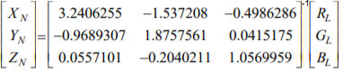

Для нахождения XYZ координат при изменении D65 на D50 по методу Бредфорда (Bradford) была использована эта формула, определенная в той же спецификации IEC 61966-2-1:

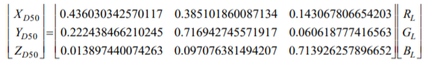

Ответ:

1. В системе XYZ(0.3054, 0.2720, 0.0812)
2. В системе XYZ(0.3222, 0.2771, 0.0624)

**Задача 3**

Гистограмма изображения задана линией y=х.

(1)Постройте LUT для эквализации гистограммы.

(2)Постройте LUT для инверсии изображения.

Ответ:

Вычисляется функция распределения, где *H*- изначальная гистограмма. Тогда формула пикселя эквализированного изображения будет иметь вид

<https://docs.opencv.org/2.4/doc/tutorials/imgproc/histograms/histogram_equalization/histogram_equalization.html>

Для инверсии: $LUT\left[i\right]=255-i$. Если яркость нормированная ($[0,1]$), то $LLUT\left[i\right]=1-i(y\left(x\right)=1-x$, где *x* - начальное значение яркости, $y$- выходное).   
То есть формула для получения пикселя инвертированного изображения будет иметь вид $I^{*}\left(x,y\right)=255-I(x,y)$

**Задача 4**

Какие из ранговых фильтров являются сепарабельными? Доказать.

Следующие ранговые фильтры являются сепарабельными: медианный (Mean), фильтр Гаусса (Gaussian), фильтр Собеля (Sobel)

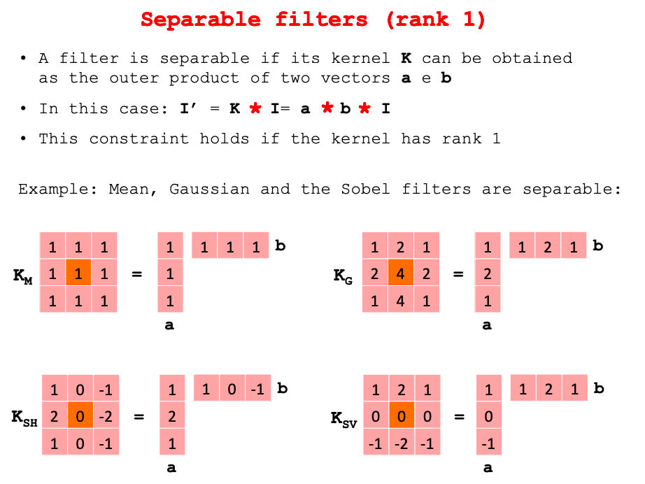

Доказательство:

Сепарабельными являются фильтры только 1-го ранга.

По определению сепарабельных фильтров - это такие фильтры, ядро которых может быть представлено в виде произведения вектор-столбца и вектор-строки. Из всех ранговых фильтров ранг ядра равен 1 только у перечисленных выше фильтров.

**Задача 5**

Преобразуйте цепной код 1527650432 так, чтобы он стал инвариантным по отношению к выбору начальной точки и к повороту.

Ответ:

Инвариантность цепного кода к выбору начальной точки достигается следующим следующим образом: при начале отсчета с начальной точки должна получиться линейная запись, соответствующая целому числу наименьшей величины.

К начальной точке – 0432152765 (это минимальное число)

Цепной код можно сделать инвариантным относительно поворота, если вместо самого кода рассматривать его первую разность, которая формируется путем вычитания значений направления для всех пар соседних элементов кодовой последовательности.

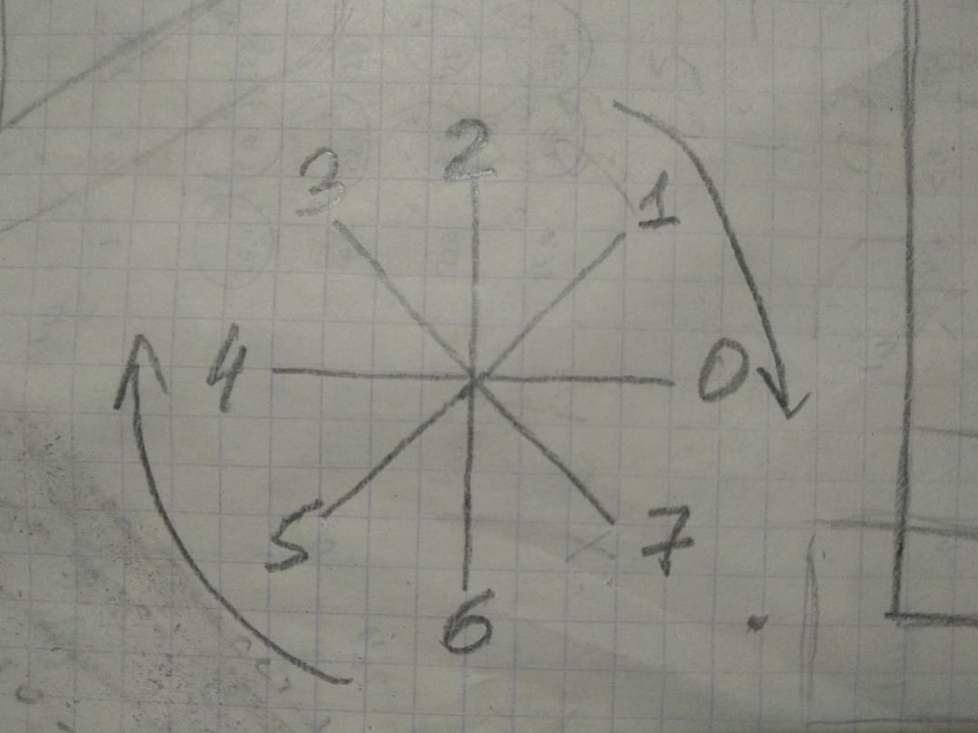

К повороту - 041647321 (это число получается путем сдвига по часовой стрелке чисел на 1 позицию по картинке)

**Задача 6**

Дано бинарное изображение равностороннего треугольника со стороной 6

Как будет выглядеть эрозия и дилатация этого изображения с квадратом стороной 2

Средний треугольник - это исходный треугольник со стороной 6.

Внутренний - это эрозия. Находится путем вписывания квадратов стороной 2 по внутреннему краю. В каждом квадрате выделяем центры и объединяем их. Получается треугольник.

Внешний обрезанный треугольник - это дилатация. Находится путем касания квадратов с внешней стороны треугольника. Также находятся центры и объединяются.

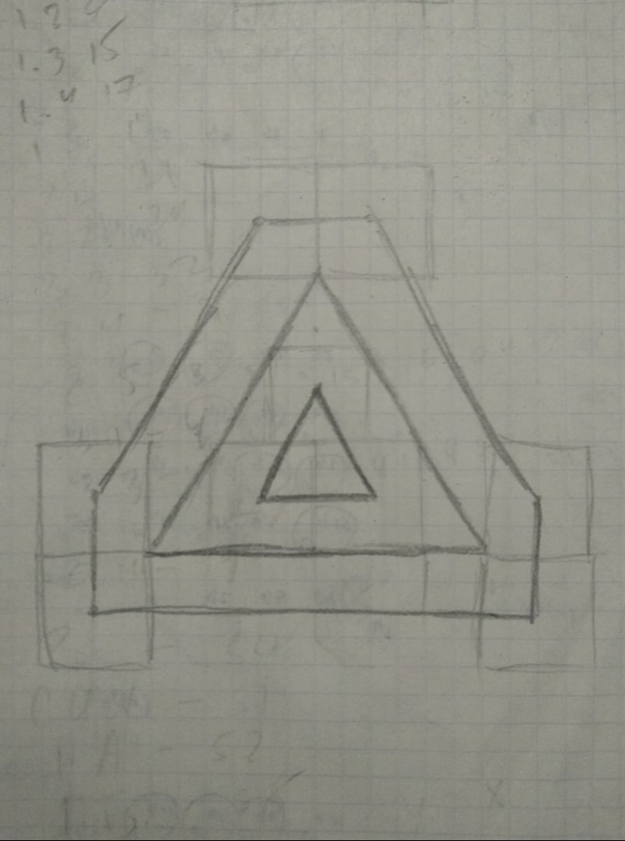

**Задача 7**

Дано изображение шахматного поля с клетками размером nxn пикселей. Какие параметры сдвига будут порождать матрицу смежности (GLCM) диагонального вида?

Матрица значений яркости будет иметь вид:

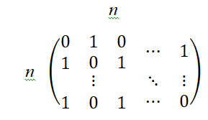

Матрица смежности будет иметь размер 2х2 и иметь вид:

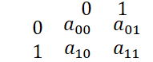

Элементы будут содержать число случаев взаимного расположения пикселей изображения с уровнями серого *i* и *j*.

Расположение соседнего пикселя вычисляется по двум параметрам: расстоянию между пикселями *d* и угловому направлению *φ* = 0°, 45° , 90° и 135°.

Чтобы матрица смежности была диагональной необходимо, чтобы соседние пиксели были одинаковыми. А это достигается при условиях:

*φ* = 45°, *d* – нечетное

*φ* = 135°, *d* – нечетное

при любых *φ,* если *d –* четное.

**Задача 8**

К каким трансформациям (2D) изображения не инвариантен детектор Харриса?

Детектор Харриса не инвариантен к изменению масштаба. (Алгоритм обнаруживает в масштабируемом изображении множество точек, которые не обнаруживаются в исходном изображении. Также не обнаруживает некоторые точки, которые на исходном изображении были найдены.)

Детектор Харриса частично инвариантен к наличию шума. (Алгоритм допускает небольшое количество ошибок. Некоторые точки обнаруживаются там, где на самом деле нет углов и некоторые из точек не были найдены из тех, что найдены в исходном изображении)

Детектор Харриса частично инвариантен к различиям в яркости. (Алгоритм допускает небольшое количество ошибок. По сравнению с оригинальным изображением находится меньше точек, но уменьшается количество дубликатов. Были обнаружены некоторые из углов, которые не были обнаружены в исходном изображении.)

**Задача 9**

Дано бинарное изображение прямоугольника 4x2 пикселя

Посчитайте:

1. Компактность



1. Эксцентриситет

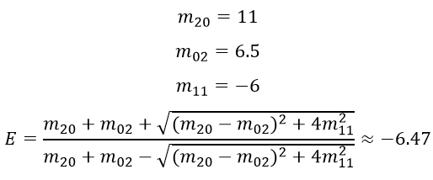

1. Центр масс

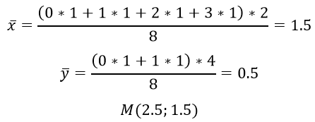

1. Ориентацию главной оси инерции

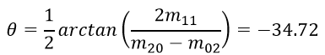

1. Первые 4-ре момента Hu

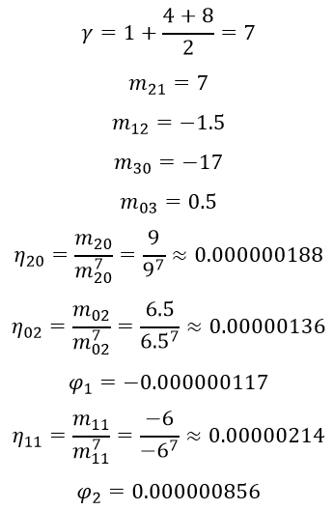

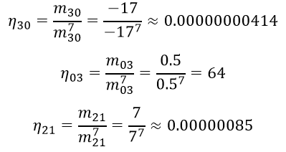

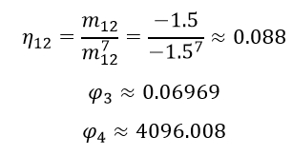

**Задача 10**

Чему равна сумма коэффициентов wavelet-фильтров? Скалирующей функции?

Какая связь с квадратурными зеркальными фильтрами?

Число коэффициентов $a_{j_{0},k}$ должно быть кратным 2, т.е. конечный набор коэффициентов *ak* которые определяют функцию масштабирования, Следует отметить, что обычно только несколько коэффициентов *ak* будут ненулевыми, что упрощает расчёты.

КЗФ – это фильтры с конечной импульсной характеристикой. Свое название они получили из-за того, что их частотная характеристика симметрична относительно частоты, равной половине частоты дискретизации. Выход двухканальной системы А-С, построенной на КЗФ, свободен от элайзинга. Такая система осуществляет ортогональное субполосное кодирование сигнала.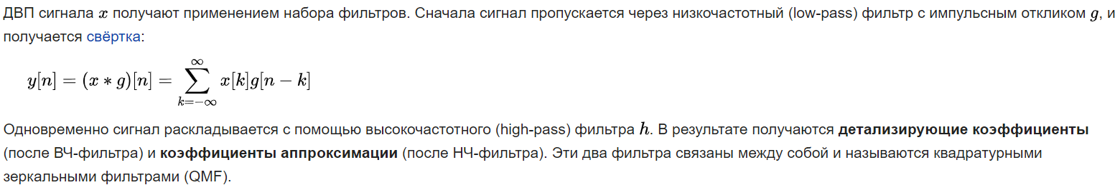

**Задача 11**

Есть камера с фокусным расстоянием 10 см, размером кадра 1920х1080, размер пикселя 10 микрон, центр проекции находится на пикселе с координатами 950,550, угол наклона матрицы равен 0.

Запишите матрицу внутренней калибровки камеры (intrinsic parameters)

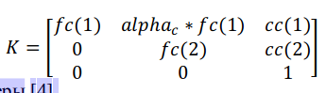- матрица внутренней калибровки.

alpha(c) = tg(0) = 0

fc = fm/px, где px - размер пикселя. fm - фокусное расстояние в миллиметрах 1мк=0.001мм

Тогда ответ:

$$\left[\begin{matrix}10000 & 0 & 950 \\ 0 & 10000 & 550 \\ 0 & 0 & 1\end{matrix}\right]$$